Кристаллическая структура оксида-гидроксида скандия, полученного гидротермально, и ее кристаллохимическое сопоставление с родственными соединениями.
Научные руководители – Белоконева Елена Леонидовна, Димитрова Ольга Владимировна
Масло Дарья Сергеевна
Студент (бакалавр, 3 курс)
Московский государственный университет имени М.В.Ломоносова, Геологический факультет, Кафедра кристаллографии и кристаллохимии, Москва, Россия
Целью работы был поиск новых кристаллов, представляющих интерес с точки зрения кристаллохимии, а также возможных свойств. Использовались силикатно-германатные и йодатные системы с металлами Sc, Nd, Tb, Tm, Pb, минерализаторами служили галогениды и карбонаты щелочных металлов. Особое внимание уделено элементу Sc, который недостаточно изучен и интенсивно исследуется.
В гидротермальных условиях получено соединение α-ScO(OH) (рис.1). По монокристальным данным определена его кристаллическая структура в пр.гр. Pnam с параметрами элементарной ячейки a = 10.3245(6), b = 4.7686(3), c=3.2157(3) Å. Она образована октаэдрами [ScO₆], соединенными по ребрам в ленты, вытянутые вдоль оси с. В проекции ab ленты расположены в шахматном порядке, а водородные связи гидроксильных групп направлены в сторону свободных полостей каналов.
Локализован атом водорода для структуры α-ScO(OH) на расстоянии 0.55 Å от атома О2 (донора D водородной связи) и вычислена позиция протона атома Н.
Для окисла-гидроокисла скандия имеется структурный аналог α-AlO(OH) (минерал диаспор). Его параметры ячейки и пространственная группа совпадают, однако выбор осей при исследовании структуры отличается. Картина водородных связей α-AlO(OH) полностью совпадает с полученной для α-ScO(OH) (рис.2). Минерал гетит α-FeO(OH) по своей структуре также совпадает с диаспором и α-ScO(OH). Для всех трех оксидов-гидроксидов: со скандием, железом и алюминием имеются изоструктурные друг другу γ-модификации, кристаллизующиеся в пространственной группе Cmcm. В отличие от α-модификации,координационный полиэдр не октаэдр (КЧ=6), а тригональная пирамида с расщепленнойвершиной (КЧ=5) (рис.3).
Гидроксид скандия Sc(OH)₃ кубический, пространственная группа Im-3. Его структура образована соединенными по вершинам октаэдрами (рис.4). Фактически это структура перовскитабез крупного центрального катиона. Похожее строение имеет In(OH)3.

Иллюстрации
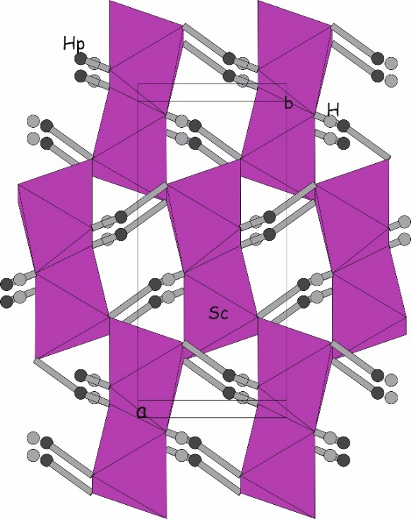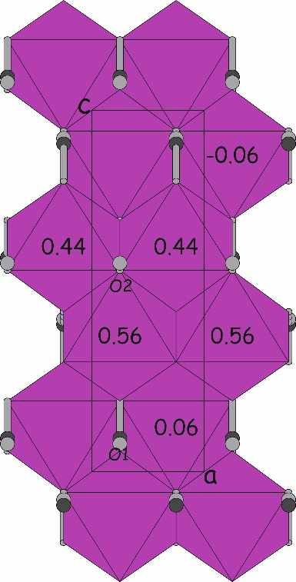
Рис.1. Кристаллическая структура α-ScO(OH) (Пространственная группа: Pnam): а – в проекции ab, б – в проекции ca.
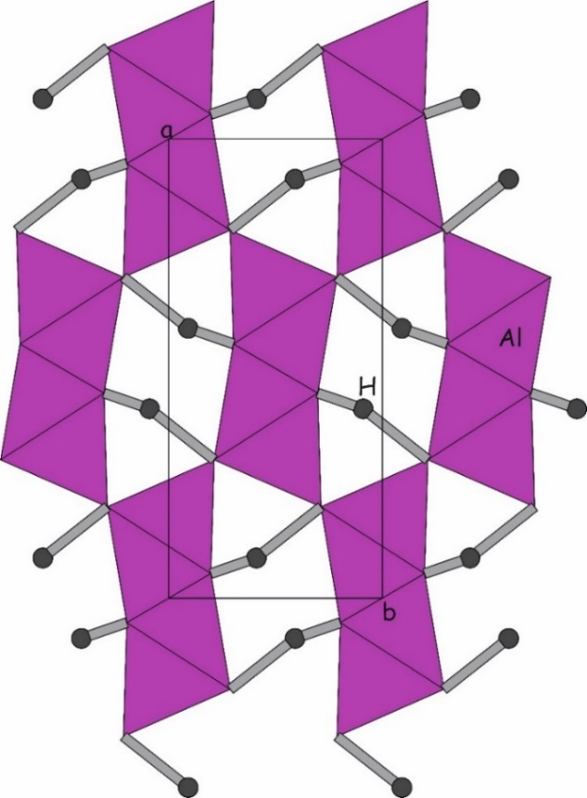
Рис.2. Кристаллическая структура минерала диаспор α-AlO(OH) (Пространственная группа: Pbnm)
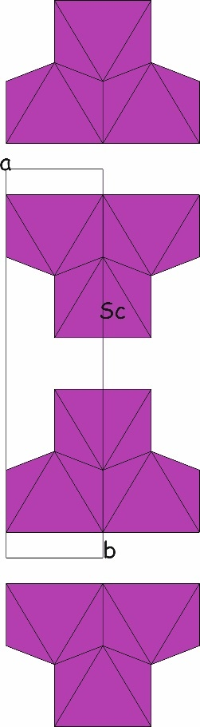
Рис. 3. Кристаллическая структура γ-ScO(OH) (Пространственная группа: Cmcm)
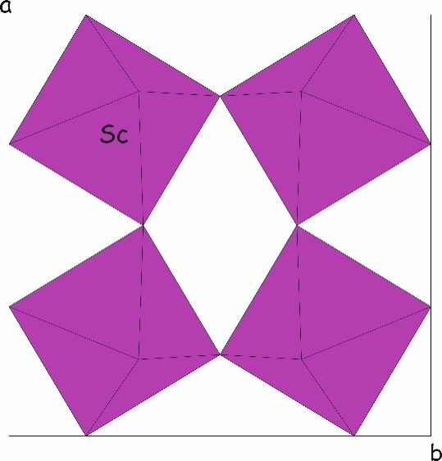
Рис.4. Кристаллическая структура Sc(OH)3 (Пространственная группа: Im-3)

